ПРОЕКТ


ОБНИНСКОЕ ГОРОДСКОЕ СОБРАНИЕ
ГОРОДСКОГО ОКРУГА «ГОРОД ОБНИНСК»

Р Е Ш Е Н И Е №

г. Обнинск «____» ___________ 2021 года

О внесении изменений и дополнений в Правила землепользования и застройки муниципального образования «Город Обнинск», утвержденные решением Обнинского городского Собрания от 12.03.2007 № 01-40

В соответствии со статьями 31, 32, 33 Градостроительного кодекса Российской Федерации, статьей 28 Устава муниципального образования «Город Обнинск» Обнинское городское Собрание

РЕШИЛО:

Утвердить карту градостроительного зонирования Правил землепользования и застройки муниципального образования «Город Обнинск» в новой редакции с пояснениями (Приложения 1 и 2).

Решение вступает в силу со дня официального опубликования.

Глава городского самоуправления

Председатель городского собрания Г.Ю. Артемьев

Приложение № 1 к решению Обнинского городского
Собрания «О внесении изменений и дополнений в Правила землепользования и застройки муниципального образования «Город Обнинск» от «____» ________ 2021 года № «_____»

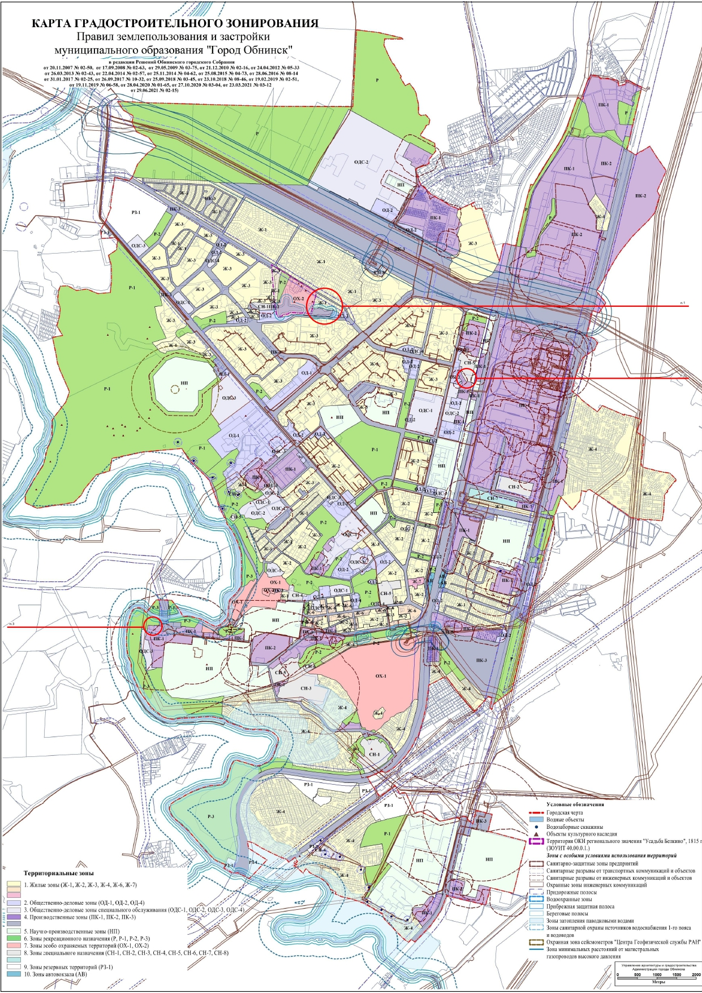

Приложение № 2 к решению Обнинского городского
Собрания «О внесении изменений и дополнений в Правила
землепользования и застройки муниципального образования
«Город Обнинск» от «____» ________ 2021 года № «_____»

Пояснительная записка
к карте градостроительного зонирования

Внесение изменений и дополнений в карту градостроительного зонирования – части II «Правил землепользования и застройки муниципального образования «Город Обнинск» - осуществлялось в соответствии со ст. 30 - 35 Градостроительного Кодекса Российской Федерации с целями:
- уточнения границ территориальных зон муниципального образования с учетом фактических и проектируемых землеотводов на основании пункта 4 статьи 30 главы 4 Градостроительного Кодекса Российской Федерации, согласно которому границы территориальных зон должны отвечать требованию принадлежности каждого земельного участка только к одной территориальной зоне;
- формирования и/или изменения видов территориальных зон с целью создания условий для планировки территорий муниципального образования, сохранения окружающей среды и объектов культурного наследия, а также обеспечения прав и законных интересов физических и юридических лиц, в том числе правообладателей земельных участков и объектов капитального строительства;
- уточнения границ территориальных зон для постановки на кадастровый учет территориальных зон в соответствии с требованием Федеральным законом от 24.07.2007 № 221-ФЗ «О государственном кадастре недвижимости».

При проведении работ внесены следующие изменения в карту градостроительного зонирования муниципального образования «Город Обнинск»:

1. В карте градостроительного зонирования отобразить зоны с особыми условиями использования территорий:
1. Охранные зоны объектов электросетевого хозяйства:
1.1. Охранная зона объекта электросетевого хозяйства ВЛ-0,4 кВ № 1 от КТП № 242 Белкино-2, (Калужская область, Боровский район, г. Обнинск) (реестровый номер ЗОУИТ 40:00-6.635).
1.2. Охранная зона объекта электросетевого хозяйства ВЛ-0,4 кВ №2 от КТП №242 Белкино-2, (Калужская область, Боровский район, г. Обнинск) (реестровый номер ЗОУИТ 40:00-6.636).
2. Охранная зона газораспределительной сети объекта газоснабжения «Строительство распределительного газопровода низкого давления до границы земельного участка по адресу: Калужская область, г. Обнинск, ул. Любого, д. 2, кадастровый номер 40:27:020207:55» (приказ Управления архитектуры и градостроительства Калужской области от 18.06.2021 № 60-оз).
3. Охранная зона газораспределительной сети объекта газоснабжения, расположенного по адресу: Калужская область, г. Обнинск и наложения ограничений (обременений) на входящие в нее земельные участки» (приказ Управления архитектуры и градостроительства Калужской области от 06.08.2021 № 95-оз).

Основание:
- письмо заместителя филиала ФГБУ «ФКП Росреестра» по Калужской области от 26.07.2021 № 05787-12/1.
- письмо начальника Управления архитектуры и градостроительства Калужской области от 24.06.2021 № ЮН-212-21.
- письмо заместителя начальника Управления архитектуры и градостроительства Калужской области от 11.08.2021 № ЕМ-319-21.

2. В карте градостроительного зонирования земельный участок с кадастровым номером 40:27:030803:2184, расположенный по адресу: Калужская область, г. Обнинск, ул. Курчатова, д. 47 (под зданием Дома Офицеров), исключить из границ территориальной зоны СН-5 «Зона размещения режимных объектов и объектов специального назначения» и отнести к территориальной зоне ОД-2 «Зона обслуживания и деловой активности местного значения».

Основание:
- приведение в соответствие сложившемуся землепользованию.

3. В карте градостроительного зонирования откорректировать границы территориальных зон ПК-1 «Зона многофункциональной производственно-коммунальной застройки» и Р-3 «Зона водных объектов (реки, пруды, озера, пляжи)» с целью включения территории общей площадью 702 кв.м., прилегающей к земельным участкам с кадастровыми номерами 40:27:010101:7 и 40:27:010101:17, в границы территориальной зоны ПК-1.

Основание:
- письмо М.А. Буманской (действующей по доверенности за директора ООО «ТЕХПРО» Юрочко О.С.) от 12.08.2021.

